应聘信息填写说明

登录中国科学院人才招聘系统网站（job.cas.cn）→在招聘单位栏勾选“亚热带农业生态所”→点击“搜索”→勾选职位名称→点击“我要应聘”
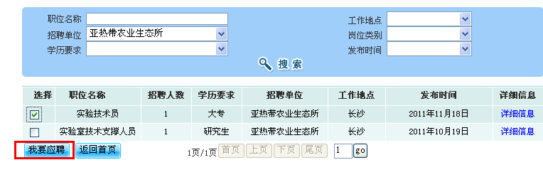
在新页面录入应聘人详细信息（注意：竞聘部门一栏要填写竞聘部门、学科组和联系人），并录入附件简历，然后点击确定。
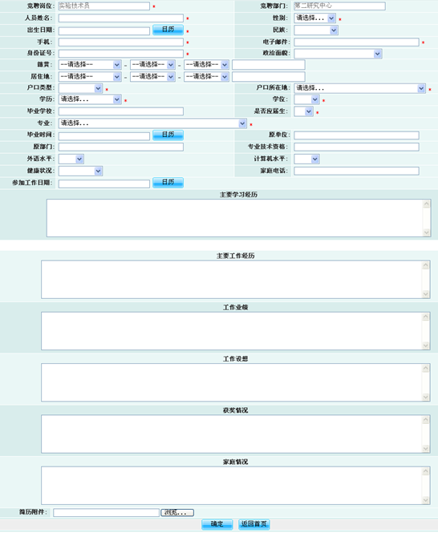

说明：
应聘者需要一次填写全部信息，并且提交后不能再次查看和修改。

